淡江時報 第 1166 期
金融科技＋行銷創意 智慧新經濟論壇開講
學生大代誌
【記者林育珊淡水校園報導】經濟系於6月2日上午10時在商館旁藍白小鎮，舉辦智慧新經濟論壇，系主任林彥伶邀請台灣大哥大副總經理吳建頤，主講「台灣金融科技現況與人才需求」，威陞創意行銷股份有限公司董事長黃上宸，主講「行銷創意設計思考」，與師生邊喝咖啡，邊談經濟。黃上宸認為在自媒體經濟興盛的時代，數據+流量=被動收入來源，是行銷最大的秘訣。

此論壇與商管學院循環經濟與綠色金融研究中心合辦，吳建頤從科技金融現況切入，探討金融人才需求，他表示，當市場改變，金融商品就得改變，必須推行科技金融，不可忽視商業模式，必須了解市場。他認為金融人才需具備三項能力：瞭解如何應用科技、看透金融本質能力，應用科技時進行比較，找出最好方案，才能創造新的模式。

黃上宸以自身閱歷分享行銷創意設計思考，提出行銷三大基石：流量經濟、共享經濟及加密貨幣，應妥善運用。他鼓勵大家善用自媒體經營品牌，創造價值，也提醒大家在使用影片、音樂和照片等，仍需時刻注意版權問題。

經濟系助理教授林朕陞分享，這次論壇分別由金融面與實務面切入，內容相當豐富。流量經濟、共享經濟及加密貨幣，皆需落實於科技金融，創造其價值，兩場講座相輔相成。財金雙碩一吳定昊表示，第二場講座從零做起的行銷實務分享，他曾有過行銷經驗，頗有共鳴。企管四邱真綾對吳建怡提點商管學生印象深刻，打破她對科技金融，需專精科技的迷思，了解到金融科技仍須學習資訊基礎知識，著眼於商業模式套用到市場，才是重要的。
2023/06/12

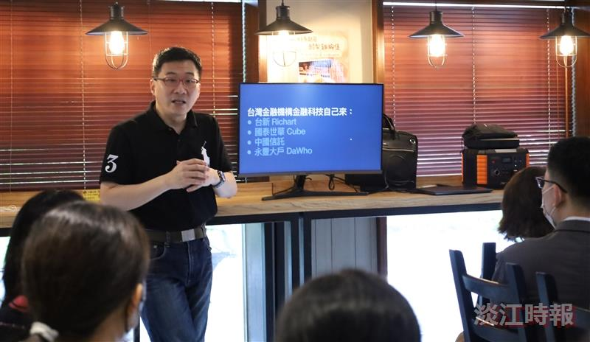
經濟系舉辦智慧新經濟論壇，邀請台灣大哥大副總經理吳建頤，主講「台灣金融科技現況與人才需求」。（攝影／林育珊）

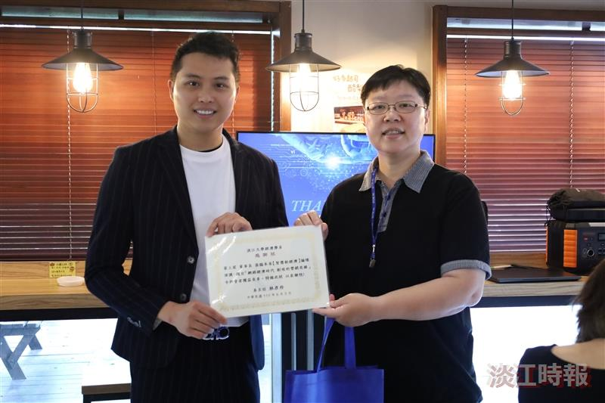
經濟系舉辦智慧新經濟論壇，邀請威陞創意行銷公司董事長黃上宸，主講「行銷創意設計思考」。（攝影／林育珊）

